BÁO CÁO BÀI KIỂM TRA A2.1
WEBSITE PORTFOLIO CV RESPONSIVE
Sản phẩm: Website Portfolio CV cá nhân (Portfolio V1–V4)
Công nghệ: HTML5 ngữ nghĩa + CSS3 (Flexbox/Grid), mobile-first
File nguồn: index.html, styles.css

1. PHÂN TÍCH & THIẾT KẾ

1.1. Mục tiêu website
Xây dựng một trang Portfolio CV tĩnh, responsive, giúp người xem (đặc biệt là nhà tuyển dụng) nhanh chóng nắm được: tôi là ai, kỹ năng gì, đã làm dự án nào và liên hệ bằng cách nào — trong vòng chưa đến 30 giây và trên bất kỳ thiết bị nào.

1.2. Đối tượng người dùng
Đối tượng | Bối cảnh sử dụng | Nhu cầu chính
Nhà tuyển dụng / HR (chính) | Lướt nhanh trên laptop hoặc điện thoại giữa nhiều ứng viên | Thấy ngay vị trí ứng tuyển, kỹ năng, link dự án, cách liên hệ
Trưởng nhóm kỹ thuật | Xem dự án để đánh giá năng lực | Mô tả dự án ngắn gọn + công nghệ sử dụng
Bản thân ứng viên | Chia sẻ link trong CV/email | Trang tải nhanh, không lỗi trên mọi màn hình

1.3. Tiêu chí chấp nhận (Acceptance Criteria)
Website được coi là “đạt” khi thỏa tất cả tiêu chí sau:
- AC-01 — Nội dung đủ: Hiển thị đầy đủ 5 khối: nhận diện/giới thiệu, điều hướng, kỹ năng, danh sách dự án, liên hệ.
- AC-02 — Responsive 3 breakpoint: Hiển thị đúng và đẹp ở 360px (mobile), 768px (tablet), 1280px (desktop).
- AC-03 — Không cuộn ngang: Ở màn hình 360px không xuất hiện thanh cuộn ngang (horizontal scrollbar).
- AC-04 — HTML ngữ nghĩa: Dùng đúng header, nav, main, section, article, footer; có metadata lang, viewport, title.
- AC-05 — Điều hướng hoạt động: Mọi liên kết trên nav cuộn đúng tới khối tương ứng.
- AC-06 — Khả năng tiếp cận cơ bản: Mọi ảnh có alt; có trạng thái focus rõ ràng khi dùng bàn phím.
- AC-07 — Lưới dự án co giãn: Thẻ dự án hiển thị 1 cột (mobile) → 2 cột (tablet) → 3 cột (desktop).

1.4. Wireframe 3 kích thước (tư duy MOBILE-FIRST)
Thiết kế từ nhỏ ra lớn: dựng bố cục cho mobile trước (đơn giản, một cột), sau đó dùng @media (min-width: …) để thêm cột và khoảng trống cho màn lớn hơn.

Mobile — 360px (base / mặc định)
┌───────────────────────────┐
│ [A] An ≡ (menu wrap)│ ← header, nav flex-wrap
├───────────────────────────┤
│ Xin chào, tôi là │
│ NGUYỄN VĂN AN │ ← hero: xếp DỌC
│ Frontend Developer │
│ [Xem dự án][Liên hệ] │
│ ┌─────────────────────┐ │
│ │ Avatar │ │
│ └─────────────────────┘ │
├───────────────────────────┤
│ Kỹ năng │
│ (chip)(chip)(chip) wrap │
├───────────────────────────┤
│ Dự án │
│ ┌─────────────────────┐ │
│ │ Card 1 (1 cột) │ │ ← grid 1 cột
│ └─────────────────────┘ │
│ ┌─────────────────────┐ │
│ │ Card 2 │ │
│ └─────────────────────┘ │
├───────────────────────────┤
│ Liên hệ (xếp dọc) │
├───────────────────────────┤
│ Footer │
└───────────────────────────┘

Tablet — 768px
┌───────────────────────────────────────────┐
│ [A] An Giới thiệu Kỹ năng Dự án … │ ← nav 1 hàng
├───────────────────────────────────────────┤
│ Text giới thiệu ........ ┌──────────┐ │
│ NGUYỄN VĂN AN │ Avatar │ │ ← hero 2 CỘT
│ [Xem dự án][Liên hệ] └──────────┘ │
├───────────────────────────────────────────┤
│ Dự án │
│ ┌───────────┐ ┌───────────┐ │
│ │ Card 1 │ │ Card 2 │ │ ← grid 2 cột
│ └───────────┘ └───────────┘ │
│ ┌───────────┐ ┌───────────┐ │
│ │ Card 3 │ │ Card 4 │ │
│ └───────────┘ └───────────┘ │
└───────────────────────────────────────────┘

Desktop — 1280px
┌─────────────────────────────────────────────────────────────┐
│ [A] An Giới thiệu Kỹ năng Dự án Liên hệ │
├─────────────────────────────────────────────────────────────┤
│ Text giới thiệu lớn hơn ........ ┌────────────┐ │
│ NGUYỄN VĂN AN │ Avatar │ │ ← hero 2 cột
│ [Xem dự án][Liên hệ] └────────────┘ │
├─────────────────────────────────────────────────────────────┤
│ Dự án │
│ ┌─────────┐ ┌─────────┐ ┌─────────┐ │
│ │ Card 1 │ │ Card 2 │ │ Card 3 │ │ ← grid 3 cột
│ └─────────┘ └─────────┘ └─────────┘ │
│ (nội dung canh giữa trong container max 1200px) │
└─────────────────────────────────────────────────────────────┘

2. CẤU TRÚC HTML5 NGỮ NGHĨA
Thẻ | Vai trò trong trang
<html lang="vi"> | Khai báo ngôn ngữ → hỗ trợ screen reader & SEO
<meta charset / viewport / description> | Metadata bắt buộc; viewport là nền tảng responsive
<header> | Vùng đầu trang: thương hiệu cá nhân + <nav>
<nav aria-label> | Điều hướng chính (danh sách liên kết nội trang)
<main> | Vùng nội dung chính, duy nhất 1 trên trang
<section id=...> | Từng khối nội dung có tiêu đề riêng (about/skills/projects/contact)
<article> | Mỗi thẻ dự án — khối độc lập, có thể tái sử dụng
<figure> / <img alt> | Ảnh kèm văn bản thay thế
<footer> | Vùng cuối trang: bản quyền + link lên đầu trang

3. HỆ THỐNG CSS3 & BỐ CỤC RESPONSIVE

3.1. Design tokens (:root)
- Màu: --color-primary (#2563eb), --color-accent (#7c3aed), các mức chữ/nền/viền.
- Typography: font hệ thống (system-ui), thang cỡ chữ --fs-sm → --fs-h1, line-height 1.6.
- Spacing scale: --space-1 → --space-5 (0.5rem → 3rem) để khoảng cách nhất quán.
- Bố cục: --container-max 1200px, --radius, --shadow.

3.2. Chuẩn hóa Box model
*, *::before, *::after { box-sizing: border-box; }
* { margin: 0; padding: 0; }
img { max-width: 100%; height: auto; } /* chống ảnh tràn → chống cuộn ngang */

3.3. Kỹ thuật bố cục
- Flexbox cho thanh điều hướng (.header-inner, .nav-list) với flex-wrap: wrap → tự xuống dòng trên mobile.
- CSS Grid cho danh sách dự án (.project-grid): 1fr → repeat(2,1fr) → repeat(3,1fr).
- Mobile-first media queries: base (360px) → @media (min-width:768px) → @media (min-width:1280px).
- Chống cuộn ngang: box-sizing: border-box, max-width:100% cho ảnh, container có padding-inline, cùng lưới an toàn overflow-x: hidden trên body.

4. KIỂM THỬ & MINH CHỨNG
Chiến lược: kiểm thử theo tư duy mobile-first trên 3 breakpoint chính (360 / 768 / 1280px) và 3 viewport phụ. Mỗi ca kiểm thử được xác minh bằng hai cách: (1) quan sát trực quan trên DevTools, và (2) đo tự động bằng trình duyệt Chromium headless — ghi lại document.documentElement.scrollWidth (để phát hiện cuộn ngang) và số cột thực tế của lưới .card. Các số liệu trong báo cáo này là kết quả đo thật trên bản SAU.

4.1. Ma trận kiểm thử responsive (Viewport Matrix)
Mã | Breakpoint & thiết bị | Hạng mục kiểm | Kết quả kỳ vọng | Kết quả đo (SAU) | TT
TC-01 | 360px · Android nhỏ | Overflow ngang | scrollWidth ≤ 360, không cuộn ngang | scrollWidth = 360px | ✅
TC-02 | 360px · Android nhỏ | Điều hướng (nav) | nav tự wrap, đủ 4 mục, không tràn | nav wrap đủ 4 mục | ✅
TC-03 | 360px · Android nhỏ | Hero | Xếp 1 cột, ảnh ≤ khung | 1 cột, ảnh vừa khung | ✅
TC-04 | 360px · Android nhỏ | Lưới dự án | 1 cột | 1 cột | ✅
TC-05 | 375px · iPhone SE | Lề & cỡ chữ | Lề đều, chữ không bị iOS phóng | Đạt (text-size-adjust) | ✅
TC-06 | 768px · iPad dọc | Hero | Chuyển 2 cột | 2 cột (text | avatar) | ✅
TC-07 | 768px · iPad dọc | Lưới dự án | 2 cột | 2 cột | ✅
TC-08 | 768px · iPad dọc | Overflow ngang | scrollWidth ≤ 768 | scrollWidth = 768px | ✅
TC-09 | 1024px · iPad ngang | Lưới dự án | Giữ 2 cột, cân đối | 2 cột | ✅
TC-10 | 1280px · Laptop | Lưới dự án | 3 cột | 3 cột | ✅
TC-11 | 1280px · Laptop | Container | Canh giữa, bề rộng ≤ 1200px | Căn giữa, max 1200px | ✅
TC-12 | Mọi breakpoint | Tiếp cận (a11y) | Ảnh có alt; focus rõ khi tab | Đạt | ✅

4.2. Minh chứng TRƯỚC / SAU theo breakpoint
“TRƯỚC” là bản dựng ngây thơ (chưa responsive) để tái hiện lỗi; “SAU” là bản đã áp dụng mobile-first + Flexbox/Grid. Ảnh chụp thực tế ở từng breakpoint kèm chỉ số đo được.

Breakpoint 360px — Mobile
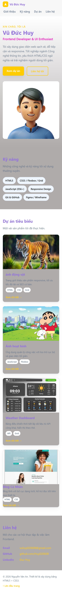

Breakpoint 768px — Tablet
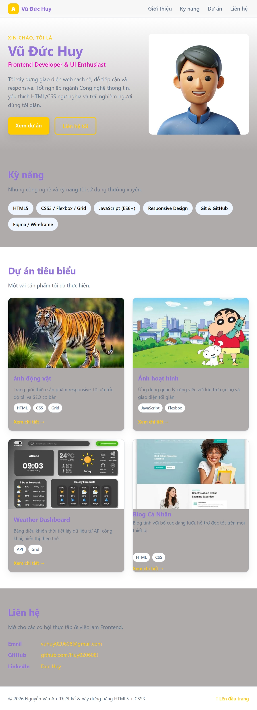

Breakpoint 1280px — Desktop
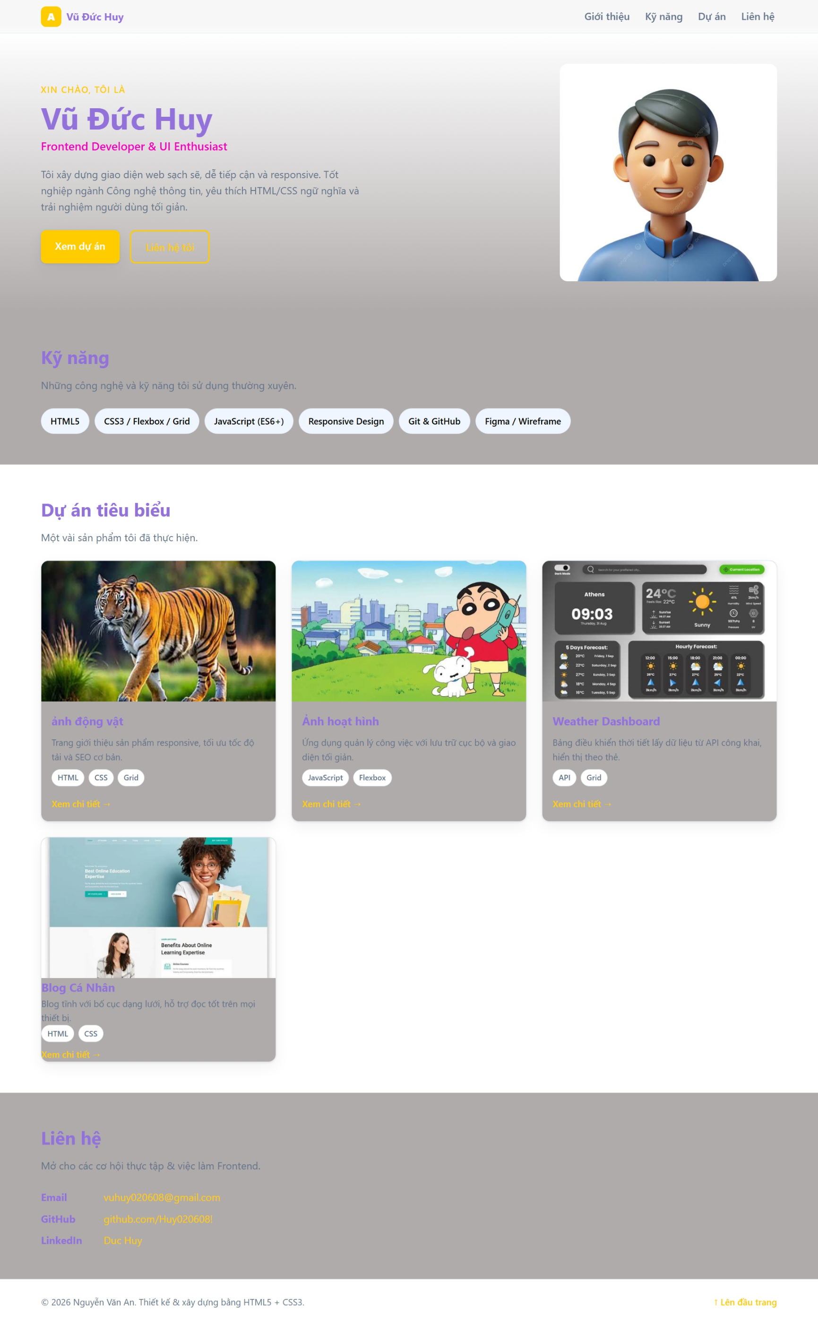

4.4. Smoke test checklist
Chạy nhanh trước khi nộp — tất cả phải đạt:
☐ Mở index.html, trang hiển thị không lỗi console.
☐ 360px: không có thanh cuộn ngang (AC-03).
☐ Nav: bấm từng mục → cuộn đúng tới khối (AC-05).
☐ Hero: 1 cột ở mobile, 2 cột ở ≥768px.
☐ Grid dự án: 1 → 2 → 3 cột theo breakpoint (AC-07).
☐ Mọi <img> có alt; tab bằng bàn phím thấy viền focus (AC-06).
☐ Zoom trình duyệt 200% vẫn đọc được, không vỡ layout.
☐ Kiểm tra trên 2 trình duyệt (Chrome + Firefox).
☐ Validate HTML (validator.w3.org) không còn lỗi đỏ.

